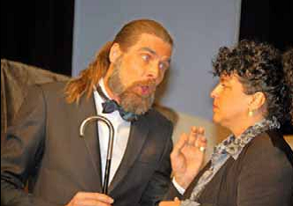
Ein verwirrender Theaterabend

„Tante Ottilies Pockerrunde“ brachte Erheiterung beim Bollschweiler Publikum

Bollschweil. Die ehrwürdige Fa-milie von Vogelsberg scheint nach Außen hin untadelig. Nach Innen allerdings verhält sie sich eher un-adelig. Denn jedes Mitglieder der Familie hat so seinGeheimnisse.So verspielt Graf Eduard von Vogels- berg, gespielt von Markus Weiser, beim Pokern Haus und Hof. Und seine Frau,GräfinHenriette (Danie- le Gauger), empfängt heimlich ihren Liebhaber Rudolpho Valenti- no (StefanWagner). Auch Töchter-chen Charlotte (Silke Riesterer) hat
eine heimliche Liebschaft. Über al-lem wacht der listige, zuweilen ver- schlagene Butler Johann (Christian
Disch). Um seinem Herrn ein Alibi zu verschaffen, hat er eine Erbtante
Ottilie (Eva Sonner) erfunden, die der Graf regelmäßig besucht. Eines Tages erscheint der Gerichtsvoll- zieher (Christoph Sumser)und will pfänden, sowie die Kranken- schwester Giesela (Agnes Schwab) die ihren Patienten sucht. Die Ver- wirrung wurde perfekt, als die er- fundene TanteOttilie erscheint und
Unterhaltsam war der Theaterabend in Bollschweil. Foto: mu
das auch noch zweimal. Es ging al- so äußerst verwirrend zu beim Theaterabend, zu dem die Spiel- vereinigung Bollschweil-Sölden kürzlich in die Bollschweiler Möh- linhalle eingeladen hatte und bei dem die Laienspielgruppe Boll- schweil, einst aus demFußballver- ein heraus entstanden, für beste Unterhaltung sorgt. Regie führte in diesem Jahr Markus Zahn. Für das soufflieren war Berta Schätzle zu- ständig.Außerdemgab es eine gro- ße Tombola. (mu)

ReblandKurier vom 16.01.2013

